طراحي پيشرفته
روسازي‌هاي آسفالتي و بتني

تأليف:
دكتر عليرضا غني‌زاده
دانشيار دانشكده مهندسي عمران- دانشگاه صنعتي سيرجان
مهندس سروش ناجي الماسي

پيشگفتار

سهم قابل‌توجهی از هزینه ساخت زیرساخت‌های حمل‌ونقل جاده‌ای به هزینه ساخت روسازی‌ آنها اختصاص دارد. روسازی‌ها سازه‌هایی مهندسی بوده كه تأثیر قابل‌توجهی بر روی کیفیت زندگی، اقتصاد، تجارت و امور نظامی کشور داشته و به‌شكل وسیع در جاده‌ها، خیابان‌ها، پیاده‌روها و پارکینگ‌ها به کار می‌روند. تداوم در ساخت و نگهداری زیرساخت‌های حمل‌ونقل زمینی، یکی از مهمترين معيارهاي پیشرفت کشورهای درحال‌توسعه است و به همین علت توجه بسیار زیادی به کیفیت و نوسازی شبکه راه‌ها صورت می‌گیرد. همانند دیگر سازه‌های مهندسی، روسازی نیز باید در طول عمر طراحی‌ خود، دوام و مقاومت خود را تحت شرایط جوی و ترافیک عبوری حفظ کند. برای این منظور روسازی‌ها باید به‌صورت مناسب طراحی، اجرا، نگهداری و مدیریت شوند.
بر اساس آمار سال 1395، در ایران مجموع راه‌هاي تحت حوزه استحفاظي وزارت راه و شهرسازي (بدون راه‌هاي روستايي) 87166 کیلومتر مي‌باشد. بر اساس اين آمار، طول کل راه‌های روستایی در ایران 128394 کیلومتر است که حدود 9/80 درصد آن‌ها دارای رویه آسفالتی و 1/19 درصد دارای رویه شنی می‌باشند. همچنين بر اساس اين آمار بيش از 10 ميليون تن آسفالت در سال 1395 در جاده‌هاي كشور پخش شده است. به‌علاوه در اين سال، مجموع 13222 كيلومتر عمليات اجرايي بهسازي روکش آسفالت و عملیات حفاظتی رویه در راههاي شرياني انجام شده است. این آمار و ارقام اهمیت و جایگاه مهندسی روسازی را به‌خوبی مشخص می‌‌كنند.
علم مهندسي روسازي را در مجموع مي‌توان، به سه بخش مصالح روسازي و اجرا، تحليل و طراحي روسازي و مديريت روسازي تقسيم‌بندي كرد كه مطالب كتاب حاضر، به بخش دوم يعني طراحي روسازي مي‌پردازد. در اين كتاب روش‌هاي مختلف طراحي انواع روسازي‌هاي آسفالتي و بتني شامل روش‌هاي طراحي روسازي براي پروژه‌های نوسازي و پروژه‌های بهسازي (طراحي روكش) معرفي شده‌اند. همچنين نحوه محاسبه ترافيك طرح و روش‌هاي طراحي روسازي‌هاي آسفالتي و بتني در ايران بر اساس دو نشريه 234 و 731 دفتر تدوین ضوابط و معیارهای فنی سازمان برنامه و بودجه نيز تشريح گرديده است.
اين كتاب در 10 فصل سازماندهي شده است. فصل اول، به معرفي مهندسي روسازي و انواع روسازي‌ها اختصاص داده شده است. فصل دوم، به نحوه جمع‌آوری اطلاعات ترافيكي براي طراحي روسازي و همچنين نحوه محاسبه ترافيك طراحي براي روسازي‌هاي آسفالتي و بتني مي‌پردازد. در فصل سوم روش‌هاي طراحي روسازی‌های آسفالتي و در فصل چهارم روش‌های طراحي روسازي‌هاي بتني براي پروژه‌های نوسازي تشريح شده است. فصل پنجم به معرفي روش‌های طراحي روكش براي روسازي‌هاي آسفالتي و فصل ششم به طراحي روكش براي روسازي‌هاي بتني اختصاص داده‌شده است. در فصل هفتم روش‌هاي طراحي روسازي‌هاي بتن غلتكي تشريح شده است. در فصل هشتم روش‌ طراحي روسازي‌هاي آسفالتي مطابق با روش نشريه 234 معرفي شده است و فصل نهم نيز به نرم‌افزار توسعه داده شده جهت طراحي روسازي‌هاي آسفالتي اختصاص داده شده است.
اميد كه اثر حاضر در بالابردن سطح دانش فني مهندسان، پژوهشگران و دانشجويان در حوزه مهندسي روسازي راهگشا و مفيد باشد.
از خوانندگان گرامي تقاضا می‌شود تا با نيك‌نگري و باريك‌بيني نظرات، انتقادات و پيشنهادهاي اصلاحي خود را به اطلاع نويسندگان برسانند تا در چاپ‌هاي بعدي به‌عنوان رفع كاستي‌هاي اين اثر، ياري‌گرمان باشد.

غنی‌زاده – ناجي‌الماسي
زمستان 1397

فهرست مطالب

فصل اول: کلیات
1-1-مقدمه 1
1-2-وظایف روسازی 2
1-3-طراحی و ساخت روسازي 4
1-4-تعمير و نگهداري روسازي 5
1-5-موضوعات مهم 7
1-6-الزامات عملکردی 7
1-7-انواع روسازی‌ها از ديدگاه کاربرد 9
1-8-مشخصات روسازي‌هاي آسفالتی 11
1-9-مشخصات روسازي‌هاي بتنی 13
1-9-1-روسازی بتنی غیرمسلح درزدار 14
1-9-2-روسازی بتنی مسلح درزدار 15
1-9-3-روسازی بتنی مسلح پیوسته 16
1-10-روسازي‌هاي مرکب 17
1-11-سایر انواع روسازی 18
1-12-انتخاب نوع روسازی 20

فصل 1

کلیات

فصل اول: کلیات

  - مقدمه
روسازی‌ها بخش مهمی از زندگی بشر را تشکیل می‌دهند. روسازی‌ها در جاده‌ها، پیاده‌روها، پارکینگ‌ها و به‌علاوه در فرودگاه‌ها و بنادر اجرا شده و بهره‌برداری مي‌شوند. روسازی‌ها سازه‌هایی مهندسی هستند که در زندگی روزمره، اقتصاد و امور نظامی و دفاعی نقش مهمی دارند. امروزه حمل‌ونقل زمینی متداول‌ترین شیوه جابه‌جایی در سرتاسر جهان به شمار مي‌رود و یکی از مهم‌ترین پارامترهای تأثیرگذار بر رشد اقتصادی و توسعه یک کشور را، مجموع طول راه‌های روسازی شده آن کشور تشكيل مي‌دهد. در کشورهای درحال‌توسعه، ساخت‌وساز راه‌ها جزو بزرگ‌ترین صنایع آن کشور محسوب مي‌شود و در کشورهای توسعه‌یافته نیز، یکی از صنایع و اولویت‌های مهم، نوسازی و نگهداری روسازي‌هاي موجود است.
همانند هر سازه مهندسی دیگر، روسازی‌ها نیز باید در مدت عمر طراحی خود، دوام و مقاومت کافی داشته باشند. انتظاری که از روسازی‌ها می‌رود این است که بتوانند در شرایط جوی متغیر، سطحی هموار با اصطکاک کافی را برای عبور ترافیک فراهم کنند. براي اين مهم، روسازی‌ها را باید به‌درستی طراحی، اجرا و نگهداری كرد.
همان‌طور که در شکل 1-1 صفحه بعد مشاهده می‌شود، در حالت کلی روسازی‌ها به دو دسته: روسازي‌هاي انعطاف‌پذیر (آسفالتی) و صلب (بتنی) تقسيم‌بندی می‌شوند که استفاده از روسازي‌هاي انعطاف‌پذیر متداول‌تر است. روسازی‌ها از لایه‌های متعددی ساخته می‌شوند که از پایین به بالا معمولاً شامل لایه زیراساس، اساس و لایه رویه است که لایه رویه با توجه به نوع روسازی می‌تواند به‌صورت آسفالتی یا بتنی ساخته شود.
بر اساس آمار سال 1395، در ایران مجموع راه‌هاي تحت حوزه استحفاظي وزارت راه و شهرسازي (بدون راه‌هاي روستايي) 87166 کیلومتر است. همچنين طول كل راه‌هاي روستايي اعم از آسفالتي و خاكي، بالغ بر 128394 كيلومتر است. همچنين بر اساس اين آمار بيش از 10 ميليون تن آسفالت در سال 1395 در جاده‌هاي كشور پخش شده است. بر طبق آمار سال 1392 سهم حمل‌ونقل جاده‌اي از حمل‌ونقل مسافر و بار به ترتيب برابر با 4/92 و 3/78 درصد بوده ، كه اهميت زيرساخت‌هاي حمل‌ونقل زميني را نشان مي‌دهد. به‌طور قطع هر چه شدت خرابی در راه‌ها بیشتر باشد، هزینه موردنیاز برای ترمیم و خسارات تحمیل‌شده به کاربران راه نیز بیشتر خواهد بود. راه‌های با خرابی بیش‌ازحد، علاوه بر نیاز به هزینه بیشتر برای ترمیم، ایمنی لازم را نيز نخواهند داشت. در عرف جهانی سالانه 2 تا 6 درصد ارزش راه‌ها به هزینه نگهداری آن‌ها اختصاص می‌یابد که با توجه به ارزش راه‌های ایران، این رقم باید سالانه حدود 8 هزار میلیارد تومان باشد.

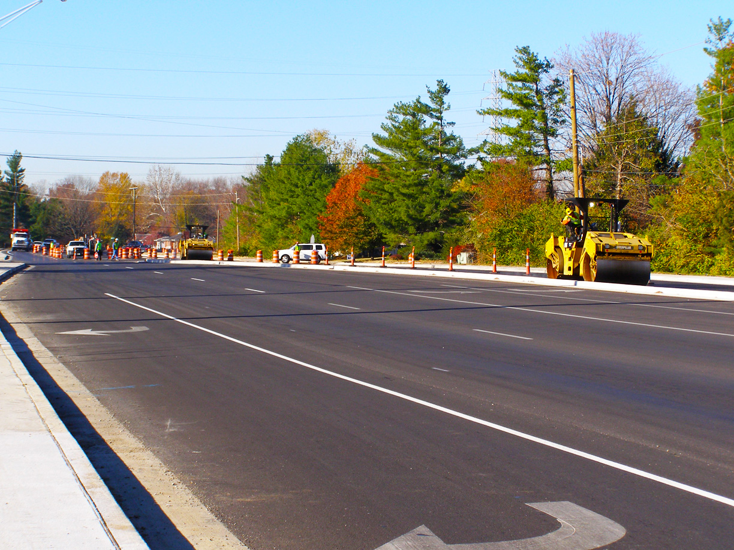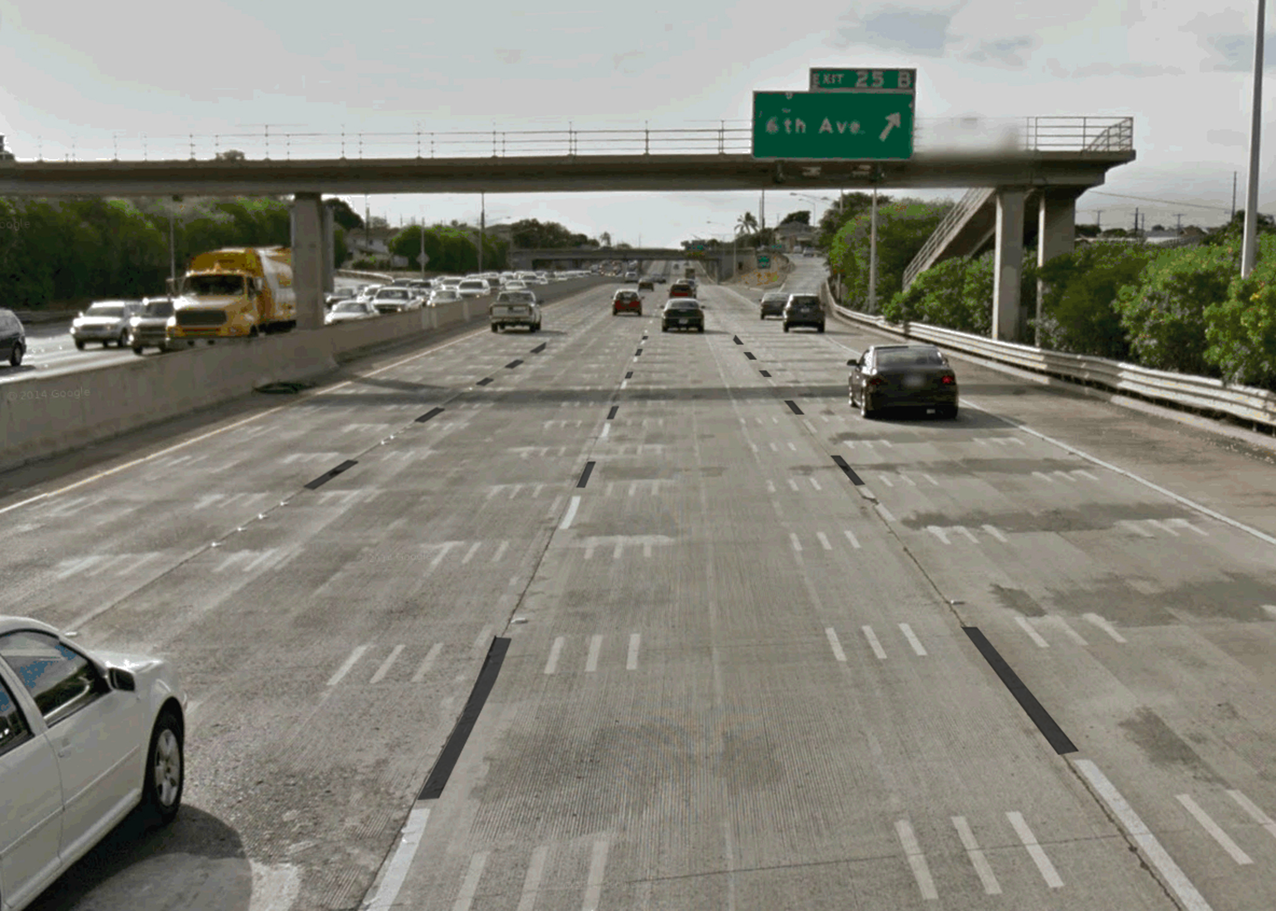
(الف) | (ب)
شکل 1-1: انواع روسازی، الف) روسازی بتنی و ب) روسازی آسفالتی.

مراجع

- AASHTO, (1986). Guide for Design of Pavement Structures. American Association of State Highway and Transportation Officials, Washington, DC.
- AASHTO (1993). Guide for the Design of Pavement Structures. American Association of State Highway and Transportation Ofﬁcials. Washington, DC.
- AASHTO. (2008). Mechanistic-empirical pavement design guide (MEPDG). Washington, DC: American Association of State Highway and Transportation Officials.
- ACI, (2000). Hot weather concreting. ACI 305R-99. Farmington Hills, MI: American Concrete Institute.

واژگان

اثرات محیطی 134 | پیش بینی خرابی خستگی 141
اساس تثبیت شده با سیمان 334، 347 | پیکر بندی محورها 22
الاستیسیته 78 | تای‌بار 183
اصطکاک سطح 150، 151، 270 | ترک حرارتی 143
افت و خیز سنج 6 و 248 | ترک خستگی 139، 267
افت و خیز سنج کالیفرنیا 256 | ترکهای انعکاسی 17، 125، 167، 184، 235، 271
افت‌و‌خيز روسازی 8 | ترکهای بتن 164
انحراف از استاندارد 33 | ترمیم 6
اندود سطحی 11 | تعداد مجاز بارگذاری 92
انواع روسازی 9 | تککت 11
انواع روسازی بتنی 12 | توپکا 5
آزمایش بارگذاری صفحه 110، 117 | توزیع ترافیک 62
الیاف شیشهای 188 | توزیع جهتی 61
الیاف فولادی 188 | تیر بنکلمن 255
الیاف مصنوعی 188 | ثبت ترافیک 24
آستر 5 | چسبندگی 12، 17، 127، 230، 259، 260، 262، 271، 299
آسفالت 10 | داول‌بار 231
بار دینامیکی 31، 32، 33، 34 | درزهای اعوجاجی 177
بازشدگی درز 14، 15، 170، 222، 223، 318 | درزهای انبساطی 177 و 181
بافت سطح 19، 154، 189، 271 | درزهای انقباضی 177 و 179
بتن غلتکی 17 | دمای روسازی 66، 256
برجهندگی 78 | رابطه CBR و برجهندگی E 113
بلوک بتنی 17 | راندمان درز 330
بیندر 5، 11 | رشد ترافیک 55 و 60
پامپینگ 149، 156، 205، 224 | روسازی انعطاف پذیر 1
پی روسازی 106، 111، 116، 117، 118، 120، 185، 186 | روسازی بتنی 5
روسازی بتنی پیش تنیده 151 | شاخص یخبندان متوسط سالیانه 129
روسازی بتنی پیوسته 151 | شکستگی گوشه 224
روسازی بتنی غیر مسلح درزدار 150 | شیارشدگی 17، 21، 68، 70، 71، 72
روسازی بتنی مسلح درزدار 150 | ضریب قشر 37، 38، 78، 79، 237، 241، 244
روسازی بلوکی 19، 20 | ضخامت موثر 288 و 289
روسازی فرودگاه 9 | ضریب ایمنی بار LSF 206
روسازی مرکب 17، 84 | ضریب بار هم ارز 36
روش REDAPS 264 | ضریب تغییرات 31
روش USACE 321 | ضریب تغییرات 31، 32، 33، 34، 390
روش عملکردی 119 | ضریب رشد ترافیک 59، 61، 62، 63، 109، 371
روش کنترل شده 119 | ضریب زهکشی 79، 80، 81، 194، 197، 241، 293، 336، 338
روشهای تجربی 132، 141، 184، 363 | ضریب فرسایش 108، 205، 206، 207، 208
روشهای مکانیستیک-تجربی 132، 133، 134، 136 | طراحی درز 225
سرعت وسیله نقلیه 24، 26، 27، 30 | طراحی سازهای 5
روکش چسبیده، نیمه چسبیده و جدا 280 | طرح اختلاط 4، 5، 7، 12، 71، 183، 190
زهکش 2 | عدد سازهای (SN) 37 و 79 و 350
ژئوتکستایل 121 | عمر باقیمانده 8، 38، 238، 242، 243، 277، 280، 281
سطح تماس 23 | عمرطراحی 75
سطح تماس چرخ 24، 301 | عمق شیار 71، 174، 177، 221، 233
سنجنده پیزوالکتریک 28 | غیر مخرب 6
سی بی آر 110، 389 | فاصله مجاز درز 194 و 195
سیستم ATR 24 | قابلیت اطمینان 76
سیستم AVC 25 | قانون ماینر 141
سیستم سنجش وزن WIM 28 | کرنش کششی 67، 68، 71، 87، 88، 89، 94، 129،
سیمان پرتلند 149، 151، | 135، 253
شاخص سرویس دهی (PSI) 36 و 73 و 74 | لایه اساس 11، 12، 17، 72، 122، 136، 186، 247،
شاخص سرویسدهی کنونی 73 | 341،
صفحه بارگذاری 239، 247 | مکانیستیک – تجربی 134
لایه سطحی 4 | میانگین عبور روزانه وسیله نقلیه AADT 47
محاسبه معکوس 273، 274، 276 | میانلایه کاهنده ترک 292
محدودیت وزن محورها 50 | میلگرد دوخت 177، 178، 217، 221، 224
محور دوگانه 22 | میلگرد دوخت 183
محور منفرد 43، 55، 56، 57، 58، 59، 75، 108، 133 | نرم افزار BISAR 264
محور هم ارز 59 | نرم افزار ELSYM 262
محور هم ارز 59 | نرم افزار KENLAYER 360
مخلوط آسفالتی گرم 4 | نرم افزار KENPAVE 360
مدل EICM 138 | نرم افزار PDS 234 362 و 374
مدل EICM 138 | ون تیل 85
مدل آبوهوایی 134 | ویبراکوکس 28
مدول برجهندگی پی 118 | ویسکوالاستیک 24
مدول برجهندگی پی 118 | هم ارز شن 258
مدول برجهندگی سطح بستر 118
مدول برجهندگی لایه ها 118
مدول جزء 118
مدول سختی 3، 112، 116، 118، 238
مدول گسیختگی 191، 201، 204، 210، 266، 274،
280، 284، 295، 296، 310
مدول گسیختگی 295
مقاومت بتن 158
مقاومت خمشی 309
مقاومت خمشی 360 روزه 70
مقاومت کششی غیرمستقیم 214، 217، 218، 274، 285
مقاومت لغزشی 244
مقطع متداول 19

subbase

